KÖRDÜĞÜM
MAGGIE’S PLAN
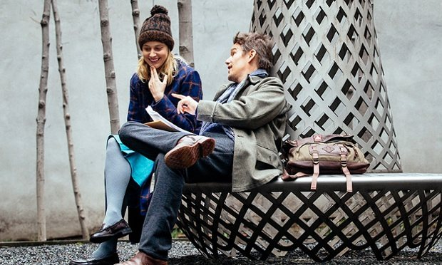
Bir yanıyla Woody Allen filmlerini hatırlatan “Kördüğüm” gücünü Gerwig’in enerjik oyunculuğundan alıyor. – Hollywood Reporter

bir Rebecca Miller filmi.

24 HAZİRAN’DA SİNEMALARDA
Özet:
Aşkta aradığını bulamayan Maggie Hardin (Greta Gerwig), otuzlu yaşlarının ortasında gelmişken artık tek başına da olsa çocuk sahibi olma zamanının geldiğini düşünmektedir. Ancak tam zamanlı antropolog, yarı zamanlı yazar olan John’la (Ethan Hawke) karşılaşınca hayatında ilk kez aşık olur ve böylece annelikle ilgili düşünceleri de yön değiştirir. İşin kötü yanı John işinden başka bir şey düşünmeyen bir profesör olan Georgette’le (Julianne Moore) mutsuz bir evliliği sürdürmektedir. İstemeden de olsa olayları iyice karıştıran Maggie arkadaşları Tony (Bill Hader) ve Felicia’nın (Maya Rudolph) da yardımıyla hayatlarını değiştirecek ve üçünü de komik bir şekilde birbirlerine bağlayacak bir planı hayata geçirmek için kolları sıvar.

ALINTILAR

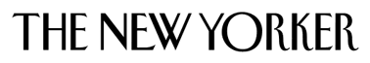 | “Hayatın içinden, tahmin edilemez ve darmadağınık bir film. Kördüğüm’ü bu kadar güzel kılan da bu!” - Guardian
 | “Karakterlerinin derinlerine inen, onların karmakarışık yanlarını ortaya çıkaran bir yönetmenden, sizi çabucak içine çeken, kışkırtıcı bir film.” – Screen International
 | “Miller’ın kusursuz oyunculuklarla bezeli filmi, günler sonra bile duygularınızı kavrayabilecek, kahkahalar attıracak bir film.”
 | “Greta Gerwig, Ethan Hawke ve Julianne Moore, Miller’ın sıradışı romantik komedisinde izleyenleri çok güldürecek bir sinerji yakalıyorlar.”
 | “Komik, harika gözlemlere sahip ve muhteşem.” – The Playlist
 | “Woody Allen etkilerini bir onur madalyası gibi taşıyor.” - HeyUGuys

YAPIM NOTLARI
Ethan Hawke canlandırdığı karakter için “John, beyninin girintilerinde kaybolmuş biri,”diyor. “Hayatını Georgette’in gölgesinde yaşadığını düşünüyor. Georgette, istediği her şeyi elde ederken, John kendini evliliğin içinde kaybolmuş hissediyor.”
John, Maggie ile karşılaştığında yıldırım aşkıyla birbirlerine tutuluyorlar. “Bence Maggie ilk kez böyle büyük bir aşk yaşıyor,” diyor Greta Gerwig. “Anlamlandıramadığı, karşı koyamadığı ya da sorgulayamadığı biçimde gardı düşüyor.” Gerwig şöyle devam ediyor: “Film aşkı bulup sonra onu kaybetmek ve sonra yeniden bulmak hakkında. Hiçbir şey mükemmel değil. Klişelerden uzak bir film. Daha önce böyle bir senaryo okumamıştım.” Gerwig, senaryoda en çok, geleneksel romantik komedi filmlerinde çizilen kadın tiplemelerinden uzak bir kadın karakterin işlenmesinden memnun. “Maggie’yi ilgi çekici kılan şey, hareketlerine herhangi bir normun ya da suçluluk duygusunun yön vermemesi. Maggie, etik, doğrucu bir hayat sürmek istiyor ama aynı zamanda gerçekçi biri. Yaptığı hiçbir şeyi bir suçluluk duygusuyla yapmadığını fark ettiğinizde büyüleniyorsunuz. Herkesten ayrı bir yanı var.”
“Maggie’yi yaratma süreci benim için oldukça yenilikçi bir süreçti,” diyor senarist/yönetmen Rebecca Miller. “Maggie’nin eylemlerini, dürüst olma isteği ve etik kaygıları yönlendiriyor ki, onu büyük bir karmaşanın içine düşüren de bunlar oluyor! Bu hikaye, insan ilişkilerinde tutumlu olmaya, doğruyu yapmaya çalışma üzerine bir hikaye.”
Eğlendiren ve keyif veren, inandırıcı ve karmaşık karakterlerin yer aldığı bir hikaye anlatmak isteyen Miller, “Birçok kitabı karıştırmaya başladım. New York’ta geçen, komik bir şey anlatmak istiyordum. Karen’la tanıştığımda senaryoya dönüştürülmeye uygun bir hikayesi olduğunu öğrendim ve onun üzerinde çalışmaya başladım,” diyor. “Karen’ın kitabını daha elime almadan, Julianne Moore ile aramızda bir evliliğin ne kadar karmaşık bir şey olduğu hakkında konuşuyorduk. Konuşmalarımız sırasında insanların evliliğin bir noktasından sonra kendilerine ikinci bir aile kurduklarını fark ettim ve bu durumun doğurduğu kaos ilgimi çekti.”
“İnsanların kahkahalara boğulacağı bir film çekmek istiyordum. Önceki filmlerimde dram öğeleri baskındı ama bu sefer bir orta yol tutturabileceğimi düşündüm. Bu filmde yine dram öğelerine rastlayacağız ama bu sefer daha çok güleceğiz,” diyor Miller. “Yaşlandıkça, hayatı tanıdıkça komediye daha çok ihtiyaç duyuyorum. Komediye çok ihtiyacımız olduğunu düşünüyorum. İnsanın kendine gülebilmesi, etrafına mizahla yaklaşabilmesi, bağışlayıcı bir kalp taşıdığını gösterir. Bir insan ve sanatçı olarak olgunlaştıkça, komedinin ne kadar derinleşebileceğini anlıyorum. Kendimi, insanları bir filmle mutlu etme arzuma teslim ettim.”
KÖRDÜĞÜM’ÜN OYUNCU SEÇİMLERİ
“Senaryoyu artık dışarıya açabileceğimize karar verdiğimizde, rollere uygun oyuncularla konuşmaya başladık,” diyor filmin yapımcılarından Rachel Horovitz. “Başroldeki üç ismin de bu karakterleri derinden anladıklarını düşünüyorum. Filmin bu kadar iyi olmasının bir sebebi de doğru oyuncu seçimleri.”
“Greta, çok özel bir oyuncu,” diyerek hayranlığını dile getiriyor Miller. “Bir oyuncu olarak karakterin ruhunu kavrarken o karaktere bir senaristin bakış açışıyla da yaklaşabiliyor.” “Greta ile çalışmak rüya gibiydi. Projeye çok erkenden dahil olup karakteri özümsemeye girişti,” diyerek Miller’in hislerini paylaşıyor Horovitz. “Bir yıl boyunca Rebecca ile Maggie hakkında konuştuk. Farklı insanlarla provalar yapıp yoga derslerine katıldık. Maggie için alışverişe çıktık!” diyor kendisi de bir senarist olan Gerwig. “Bana Maggie’yi hatırlatan bir şey olduğunda Rebecca’ya getiriyordum ya da o aynısını yapıyordu. Kendi yazdıklarımı sahiplendiğim gibi sahiplendim Maggie’yi de, çünkü çekimlerin başladığı vakte kadar onunla fazlasıyla içli dışlı olmuştum.”
“30 yıldır oyunculuk yapıyorum ve daha önce bir kadın yönetmenle çalışmadım. Bu benim için utanç verici,” diye itirafta bulunuyor Hawke. “Ki bu durum oldukça tuhaf, çünkü Rebecca benim için hep özel biri olmuştur. Onunla çalışmaktan büyük keyif aldım.” “John’un bir bütün olarak ele alınması benim için çok önemliydi,” diyor Miller. “Bu karakterin bir miktar manipülasyona uğradığını kabul ediyorum ama yine de inandırıcılığını yitirmemeliydi. Ethan bu anlamda çok yardımcı oldu. Her şeye bir yönetmen gibi yaklaşıyor. Bu çocuksu, çekici, dinamik ve zeki karakteri tamamen inandırıcı bir havaya soktu.” “Ethan ile çok eski dostuz ve onunla çalışmayı hep istemişimdir,” diyor Horovitz. “REALITY BITES’dan beri bir komedi filminde yer almamıştı. Bu yüzden bu film üzerinde daha fazla çalıştı çünkü kendisinin de eğlenip bu işten keyif alacağını fark etmişti. Gerçek hayatta inanılmaz komik biri ama filmlere bunu yansıtmıyor.” Hawke gülerek, “Acı çekmeyen bir karakteri canlandırırken ne kadar iyi vakit geçirdiğimi anlatamam,” diyor. “Komik bir şey yapmanın bir geometrisi vardır. Komedinin tonu ve zamanlaması çok önemlidir. Komedi yaparken çok keyif aldım.”
“Çekimlere kadarki iki yıl boyunca Julianne ile defalarca bir araya geldik,” diyor Miller. “Çok iyi dramaturjik içgüdülere sahip. Senaryoyu geliştirme aşamasından itibaren onunla çalışmak ve Ethan ile ikisini sahneleri okurken izlemek harika bir duyguydu.” Moore, dostuyla bir kez daha çalışma fırsatını kaçırmak istemedi. “Rebecca’yı çok seviyorum. Georgette sıra dışı bir karakterdi. Rebecca ve senaryosu güçlü bir hayal gücüne sahip, yaratıcı ve komikti,” diyor Moore. “Avrupalı bir karakter olmasını istedik çünkü farklı ve biraz egzotik bir tipleme. Dengesiz bir karakter ortaya koymaya çalıştım çünkü dengesiz insanlar, başkalarının şirazesini bozabildikleri, size ne zaman iyi davranıp ne zaman kötü olacaklarını bilmediğiniz için ilginç oluyorlar. “ Julianne’in gizli silahının komedi olduğuna inanıyorum. Neslinin en iyi dramatik oyuncusu olduğunu biliyoruz ama Georgette ile adeta bir komedi senfonisine dönüşüyor!” diyor Horovitz. “Şansıma Maggie filmde Julianne’in karakterinden çekiniyor,” diye anlatıyor Gerwig kahkahalarla. “Julianne kesinlikle korkutucu bir değil. Aksine dünyalar tatlısı bir kadın. Üstelik muhteşem bir aktris. Danimarkalı dahi bir kadını oynuyor, o aksanla konuşuyor. O kadar güzel ve büyüleyici ki! İlk gün onun yüzünden tüm diyaloglarımı unuttum çünkü karşısında büyülenmiştim. İyi de oldu çünkü bu tavrım karakterlerimiz arasındaki ilişkiye çok yakışıyordu.”
FİLMİN KÜNYESİ
Yönetmen: Rebecca Miller
Senarist: Rebecca Miller
Yapımcılar: Rachel Horovitz, Damon Cardasis, Rebecca Miller
Görüntü Yönetimi: Sam Levy
Müzik: Michael Rohatyn
Oyuncular: Julianne Moore, Greta Gerwig, Ethan Hawke, Maya Rudolph, Bill Hader
Süre: 98 dakika
Filmin fragmanı için: https://youtu.be/8Ph83UNIVKk
Fragmanı indirmek için: https://we.tl/ixH7rSotDb
Görselleri indirmek için: https://we.tl/xM8JNP6GyG

JULIANNE MOORE
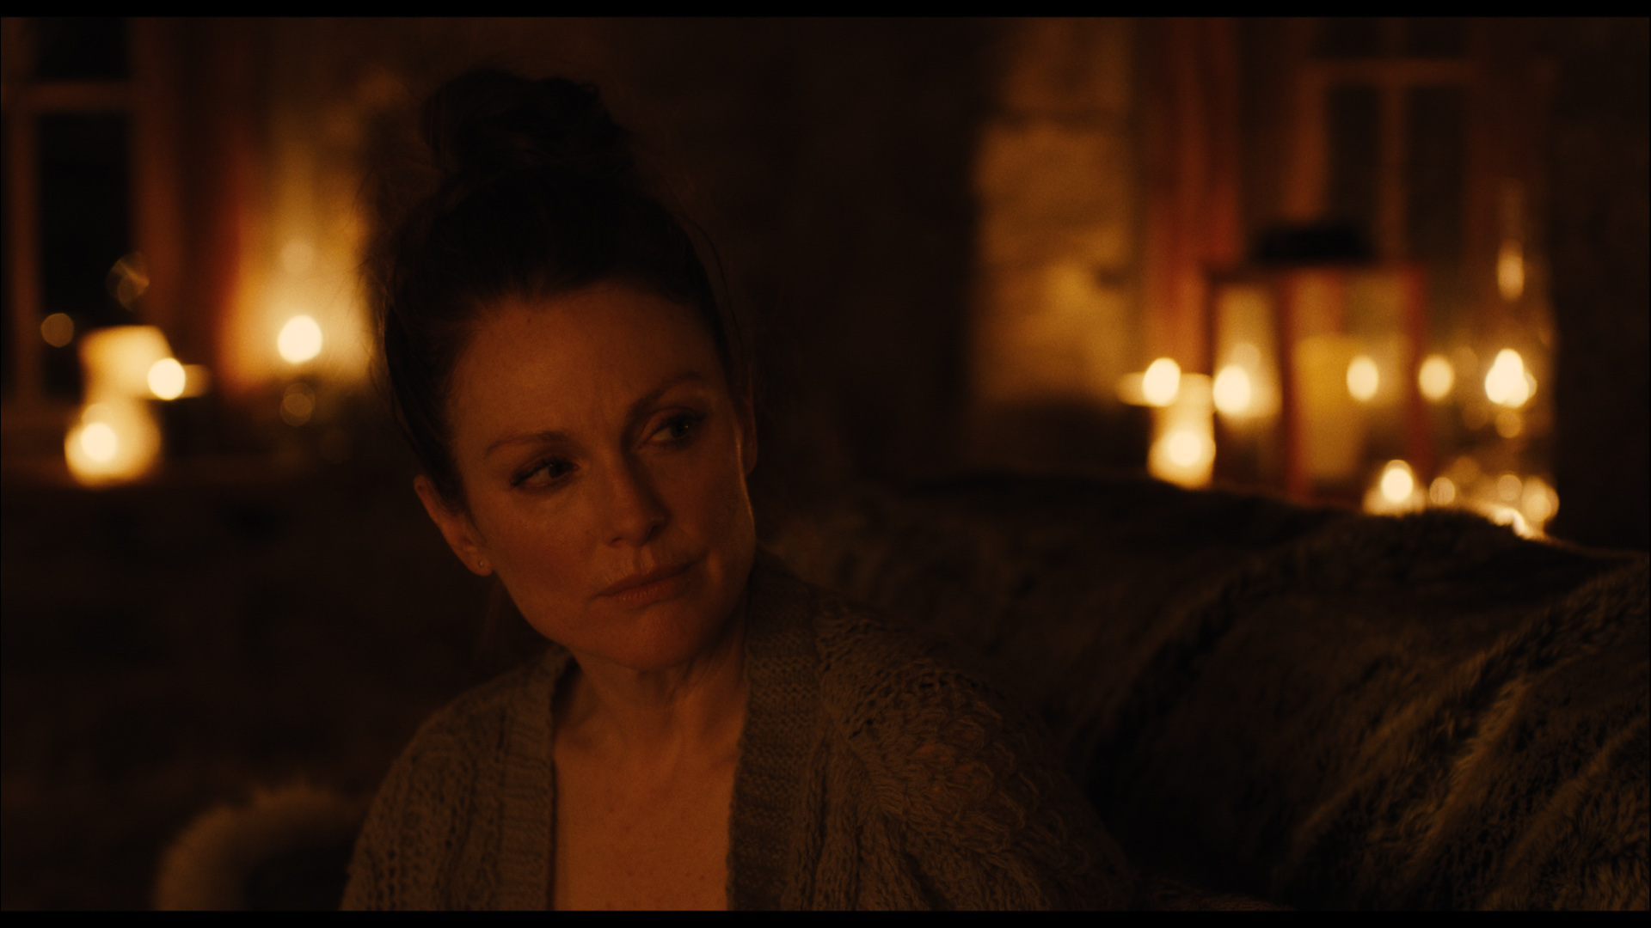
Günümüzün çok yönlü ve en karizmatik aktristlerinden Oscar ödüllü Julianne Moore komediden drama gişe filmlerinden sanat filmlerine akıllardan çıkmayan performanslarıyla hatırlanıyor. Rol aldığı filmler arasında kendisine Oscar’ı kazandıran “STILL ALICE”in yanı sıra “THE BIG LEBOWSKI” “BOOGIE NIGHTS” “CHILDREN OF MAN” “MAGNOLIA” “SAVAGE GRACE” “A SINGLE MAN” “WHAT MAISIE KNEW” yer alıyor.
GRETA GERWIG
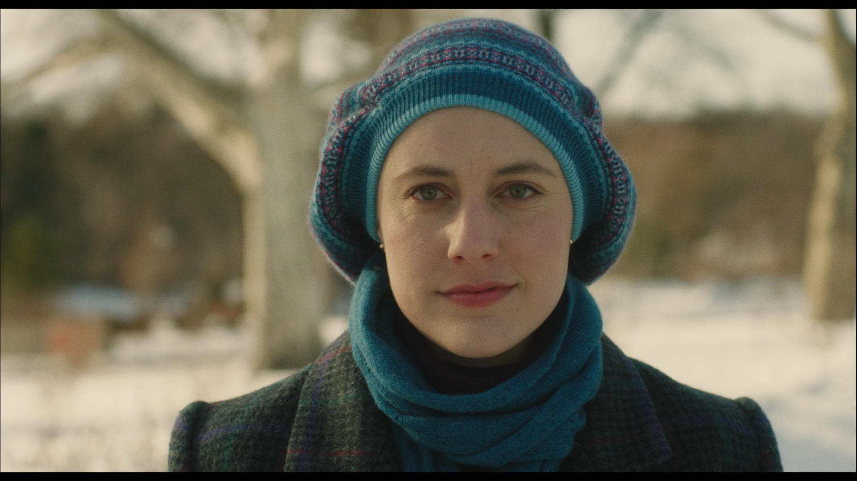
Oyuncu kimliğinin yanında senarist kimliğiyle de öne çıkan Greta Gerwig, Hollywood içinde bağımsız sinemanın önemli temsilcileri arasında yer alıyor. İlk filmi LADY BIRD’in çekimlerine kısa süre önce başlayan Gerwig, GREENBERG’deki rolüyle patlama yaptıktan sonra Noah Baumbach ile FRANCES HA ve MISTRESS AMERICA’da da birlikte çalıştı.
ETHAN HAWKE
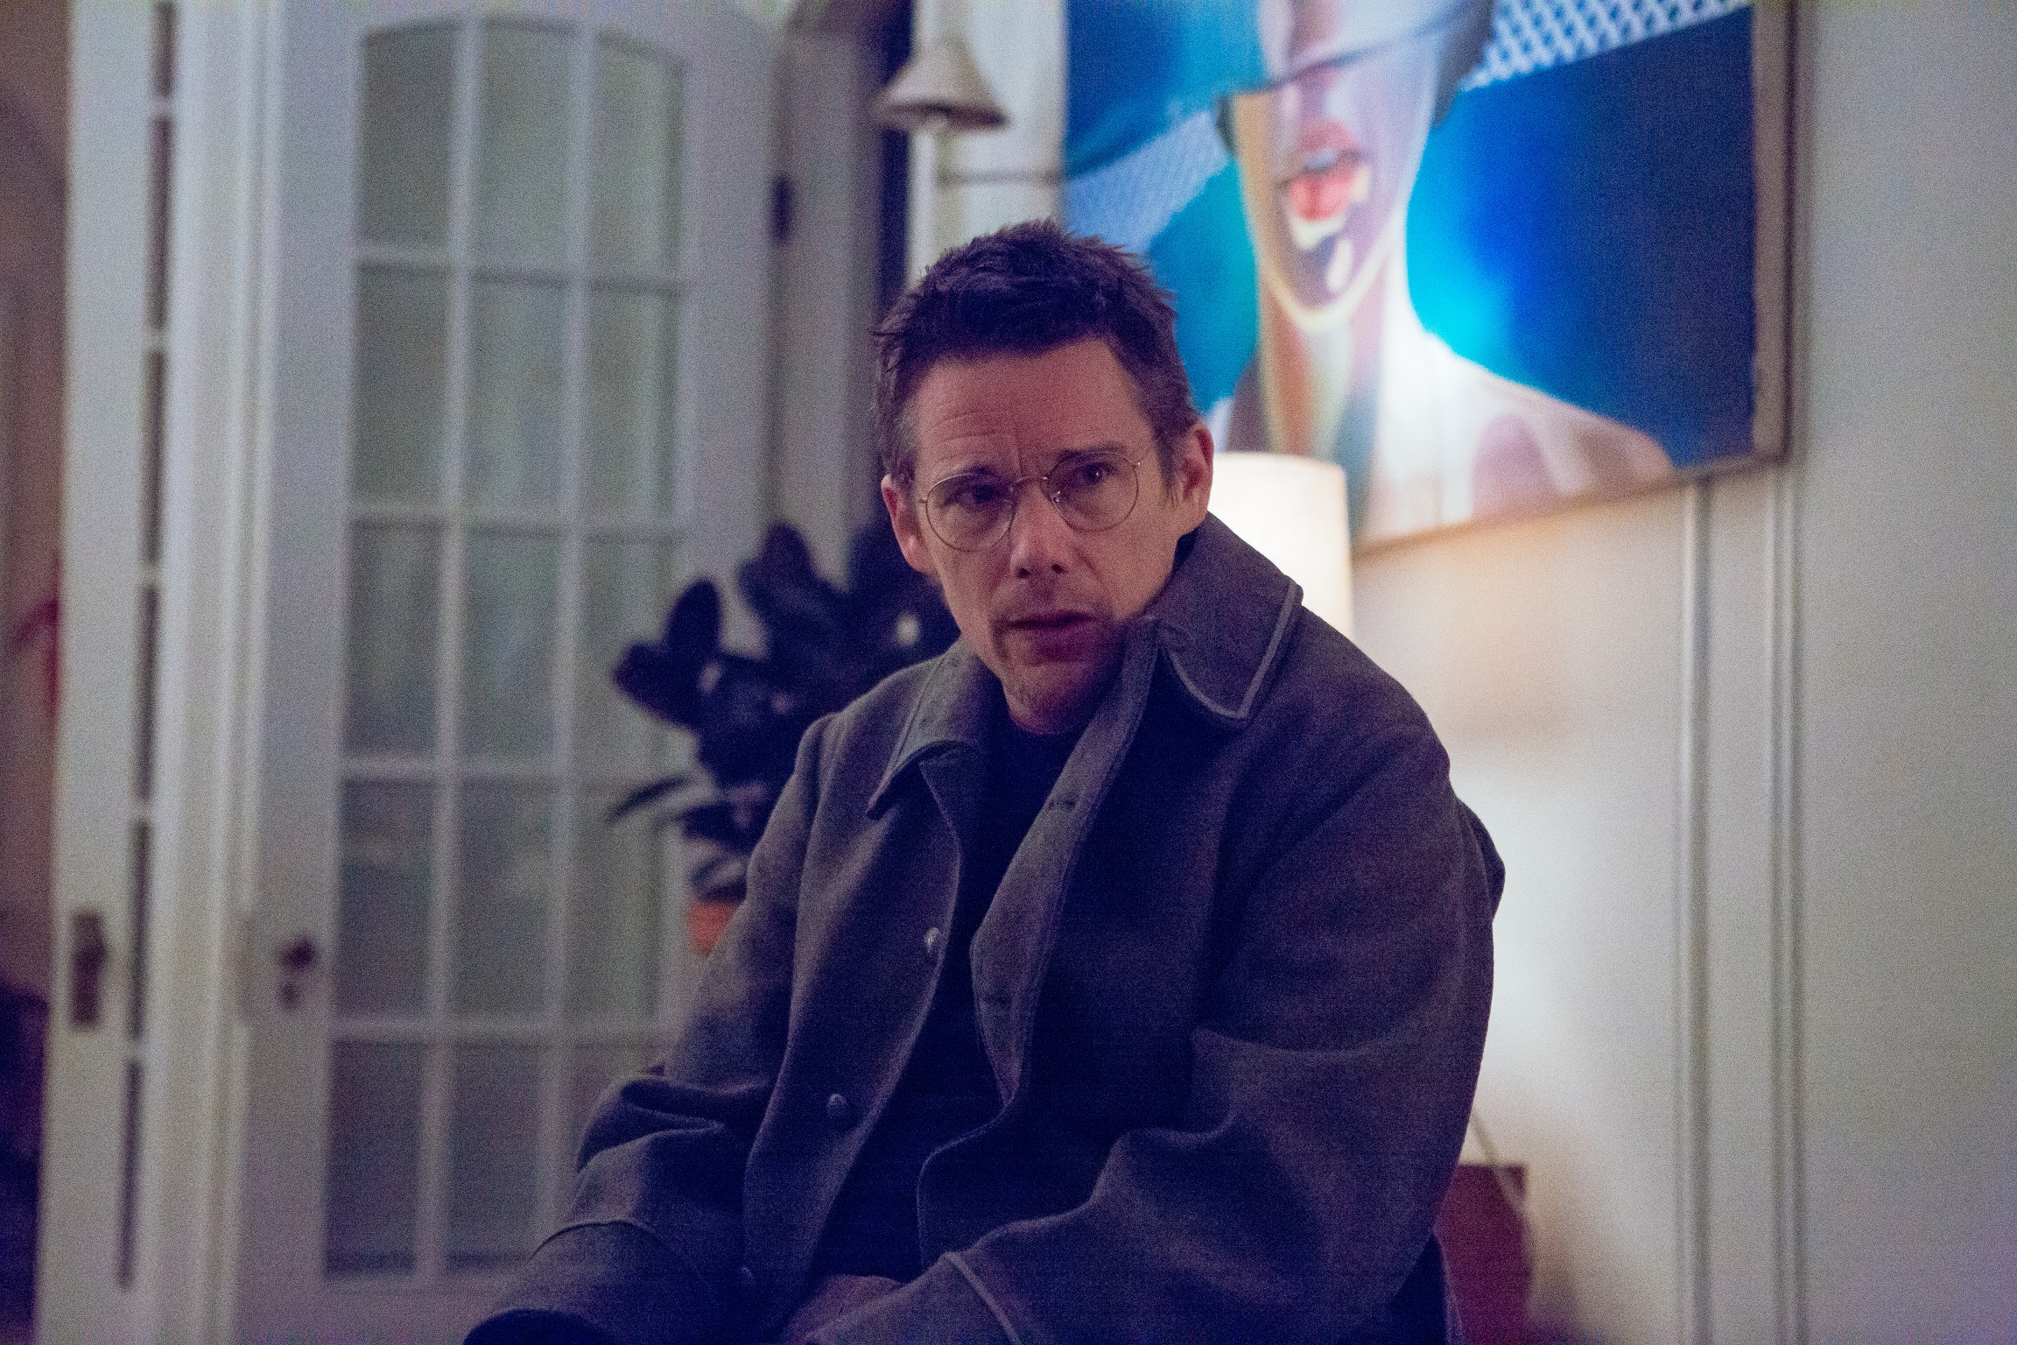
Kırkın üzerinde filmde yer alan Ethan Hawke, oyunculuk kariyerinin yanına senaristlik, yönetmenlik, film ve tiyatro yönetmenliği ile yazarlık da eklemiş güçlü bir figür. Richard Linklater ve Julie Delpy ile geliştirdikleri BEFORE SUNRISE, BEFORE SUNSET ve BEFORE MIDNIGHT filmlerinin yanı sıra BOYHOOD’da da yer alan Hawke’un diğer filmleri arasında GATTACA, TRAINING DAY ve DEAD POETS SOCIETY yer alıyor

